Лабораторная работа №7

Операционные системы

Симонова Виктория Игоревна

Содержание

# 1 Цель работы

Ознакомление с файловой системой Linux, её структурой, именами и содержанием каталогов. Приобретение практических навыков по применению команд для работы с файлами и каталогами, по управлению процессами (и работами), по проверке исполь- зования диска и обслуживанию файловой системы.

# 2 Задание

1. Выполнить все примеры из лабораторной работы
2. Выполнить команды по копированию, созданию и перемещению файлов и каталогов
3. Определить опции команды chmod
4. Изменить права доступа к файлам
5. Прочитать документацию о командах mount, fsck, mkfs, kill

# 3 Теоретическое введение

Для создания текстового файла можно использовать команду touch. Для просмотра файлов небольшого размера можно использовать команду cat. Для просмотра файлов постранично удобнее использовать команду less. Команда cp используется для копирования файлов и каталогов. Команды mv и mvdir предназначены для перемещения и переименования файлов и каталогов.

Каждый файл или каталог имеет права доступа. В сведениях о файле или каталоге указываются:

– тип файла (символ (-) обозначает файл, а символ (d) — каталог);

– права для владельца файла (r — разрешено чтение, w — разрешена запись, x — разрешено выполнение, - — право доступа отсутствует);

– права для членов группы (r — разрешено чтение, w — разрешена запись, x — разрешено выполнение, - — право доступа отсутствует);

– права для всех остальных (r — разрешено чтение, w — разрешена запись, x — разрешено выполнение, - — право доступа отсутствует).

Права доступа к файлу или каталогу можно изменить, воспользовавшись командой chmod. Сделать это может владелец файла (или каталога) или пользователь с правами администратора.

Файловая система в Linux состоит из фалов и каталогов. Каждому физическому носителю соответствует своя файловая система. Существует несколько типов файловых систем. Перечислим наиболее часто встречающиеся типы:

– ext2fs (second extended filesystem);

– ext2fs (third extended file system);

– ext4 (fourth extended file system);

– ReiserFS;

– xfs;

– fat (file allocation table);

– ntfs (new technology file system).

Для просмотра используемых в операционной системе файловых систем можно вос- пользоваться командой mount без параметров.

# 4 Выполнение лабораторной работы

Выполняю примеры, приведённые в лабоаторной работе . Создаю и копирую файл abc1. Копирование файла в текущем каталоге. Скопировать файл ~/abc1 в файл april и в файл may (рис. 1).

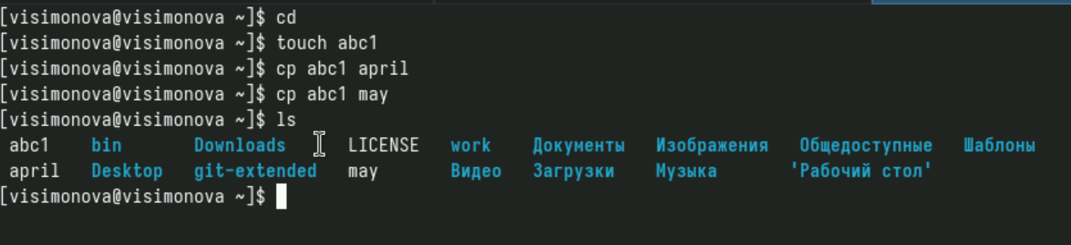

Рис. 1: Файл abc1

Скопировать файлы april и may в каталог monthly, который я создала заранее (рис. 2).

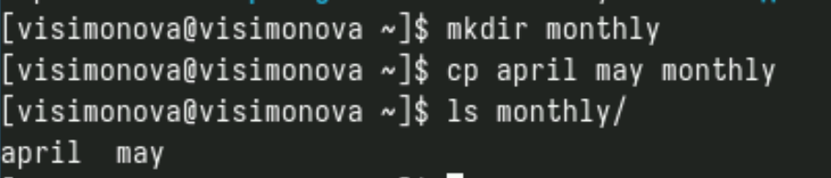

Рис. 2: Копирование файлов

Копирование файлов в произвольном каталоге. Скопировала файл monthly/may в файл с именем june (рис. 3).

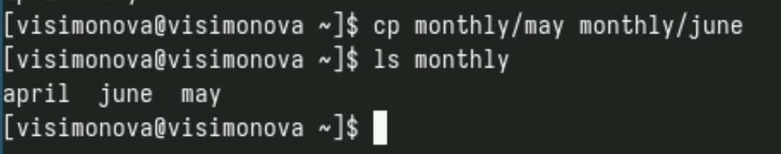

Рис. 3: Копирование файлов

Копирование каталогов в текущем каталоге. Скопировать каталог monthly в каталог monthly.00 Копирование каталогов в произвольном каталоге. Скопировать каталог monthly.00 в каталог /tmp (рис. 4).

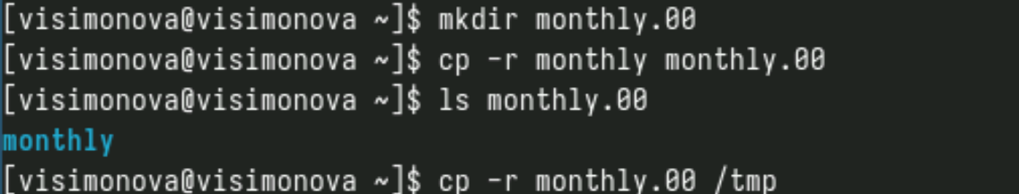

Рис. 4: Копирование каталогов

Переименование файлов в текущем каталоге. Изменяю название файла april на july в домашнем каталоге (рис. 5).

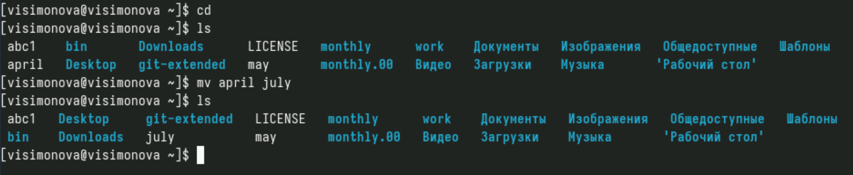

Рис. 5: Переименование файлов

Перемещение файлов в другой каталог. Перемещаю файл july в каталог monthly.00 (рис. 6).

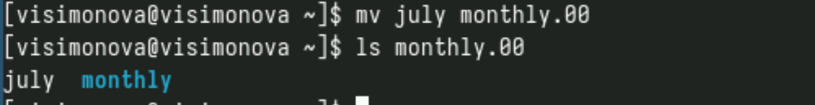

Рис. 6: Перемещение файлов

Переименование каталогов в текущем каталоге. Переименовать каталог monthly.00 в monthly.01. Перемещение каталога в другой каталог. Переместить каталог monthly.01в каталог reports (рис. 7).

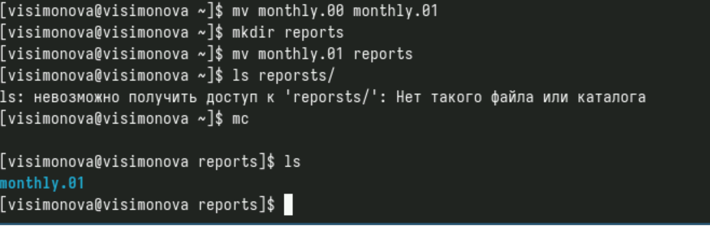

Рис. 7: Переименование каталогов

Переименование каталога, не являющегося текущим. Переименовать каталог reports/monthly.01 в reports/monthly (рис. 8).

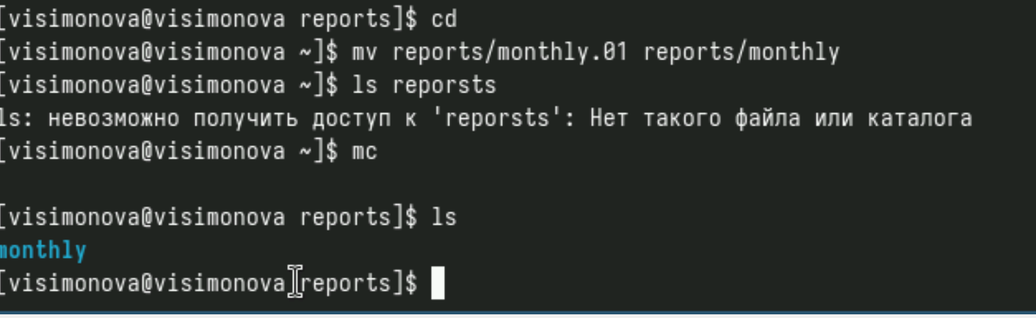

Рис. 8: Переименование каталогов

Создаю файл ~/may с правом выполнения для владельца (рис. 9).

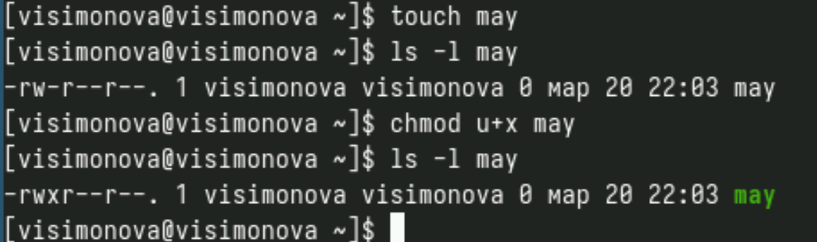

Рис. 9: Файл с парвом выполнения

Лишаю владельца файла ~/may права на выполнение (рис. 10).

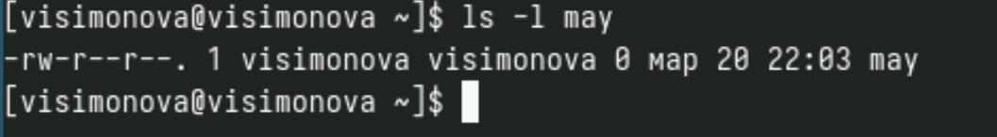

Рис. 10: Файл без парвом выполнения

Создать каталог monthly с запретом на чтение для членов группы и всех остальных пользователей (рис. 11).

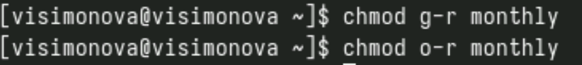

Рис. 11: Создаю каталог

Создать файл ~/abc1 с правом записи для членов группы (рис. 12).

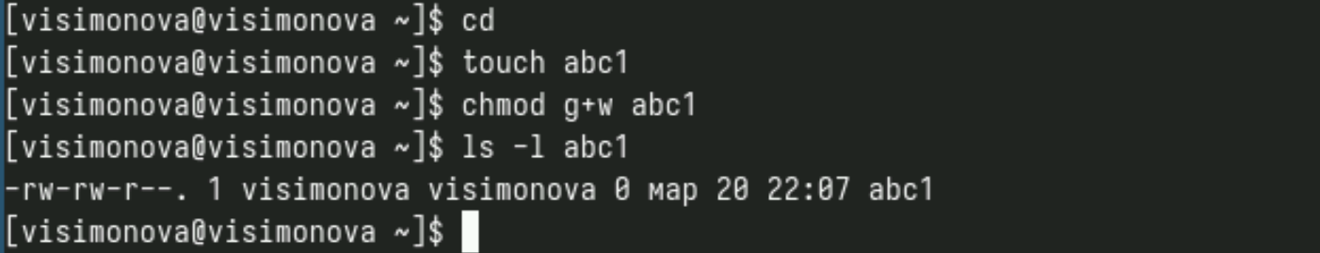

Рис. 12: Создаю файл

С помощью команды fsck можно проверить (а в ряде случаев восстановить) целост- ность файловой системы (рис. 13).

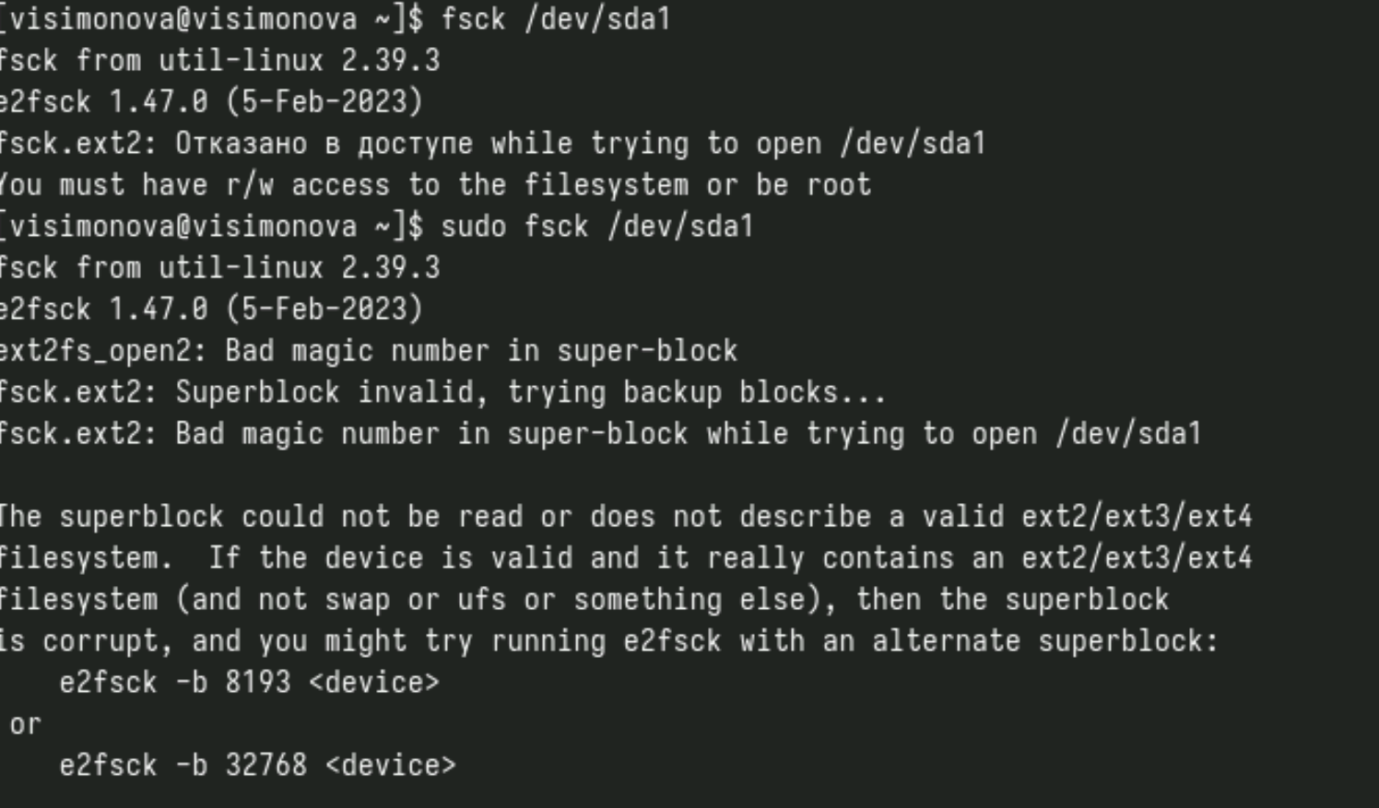

Рис. 13: Проверяю целостность файловой системы

Копирую файл /usr/include/sys/io.h в домашний каталог и назовите его equipment. Создайте директорию. Переместите файл equipment в каталог ~/ski.plases (рис. 14).

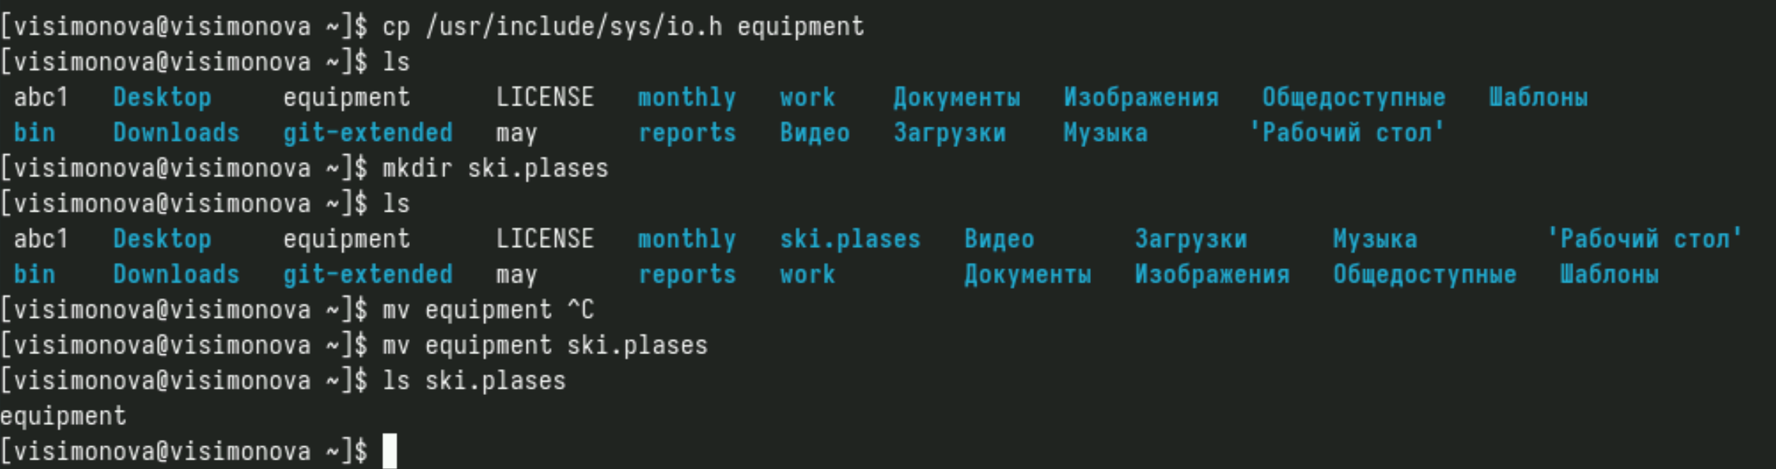

Рис. 14: Копирую файл

Переименуйте файл ~/ski.plases/equipment в ~/ski.plases/equiplist (рис. 15).

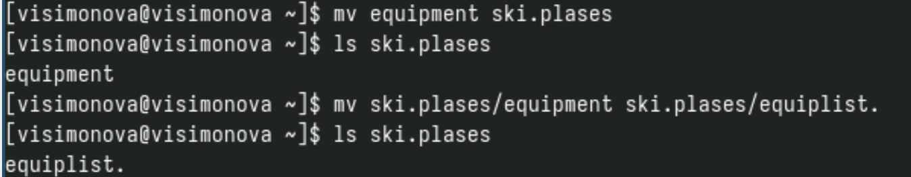

Рис. 15: Переименую файл

Создайте в домашнем каталоге файл abc1 и скопируйте его в каталог ~/ski.plases, назовите его equiplist2. Создайте и переместите каталог ~/newdir в каталог ~/ski.plases и назовите его plans (рис. 16).

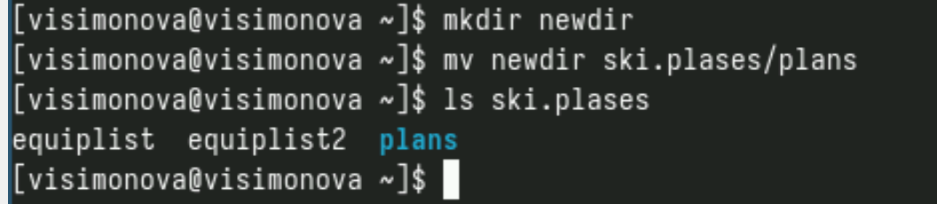

Рис. 16: Копирую файл

Вожу команду chmod с необходимыми опциями(по заданию) для каталога australia (рис. 17).

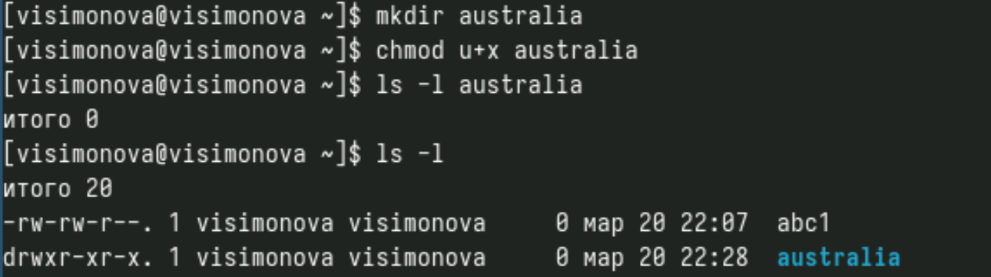

Рис. 17: Для файла australia

Вожу команду chmod с необходимыми опциями(по заданию) для каталога play (рис. 18).

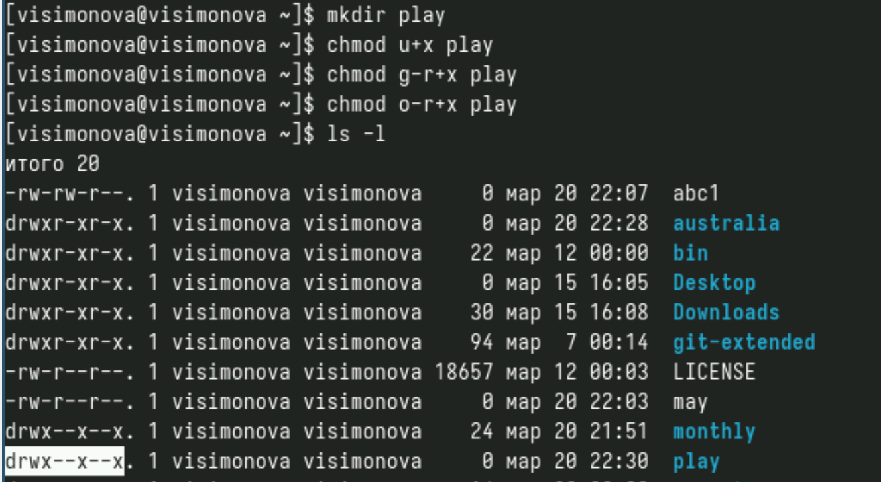

Рис. 18: Для файла play

Вожу команду chmod с необходимыми опциями(по заданию) для файла my_os. Вожу команду chmod с необходимыми опциями(по заданию) для файла feathers (рис. 19).

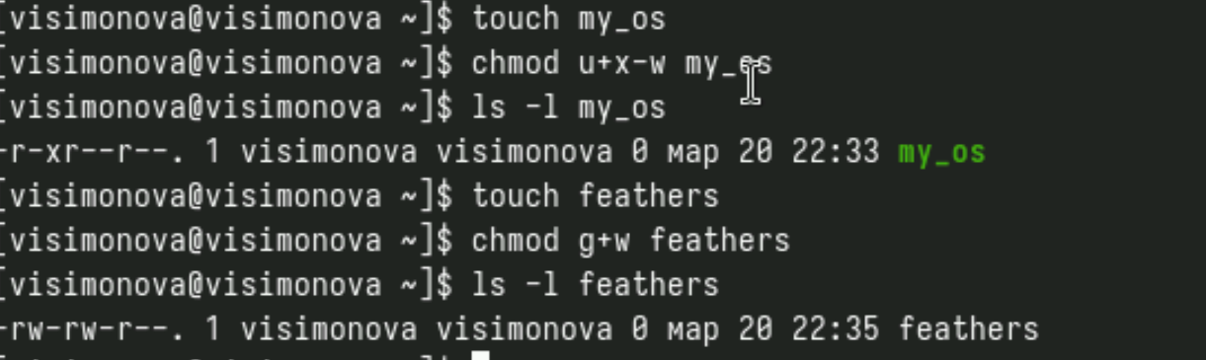

Рис. 19: Для файла my_os, feathers

Просмотрите содержимое файла /etc/password (рис. **¿fig:020?**).

[Содержимое] ](image/20.png){#fig:020 width=70%}

Скопируйте файл ~/feathers в файл ~/file.old. Переместите файл ~/file.old в каталог ~/play. Скопируйте каталог ~/play в каталог ~/fun. (рис. 20).

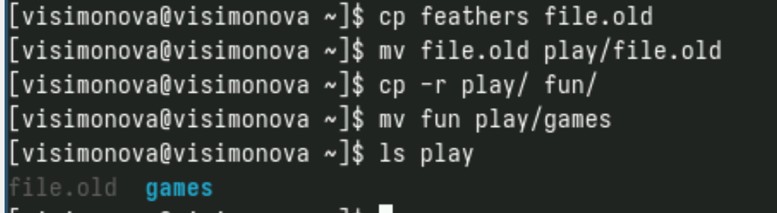

Рис. 20: Содержимое

Лишите владельца файла ~/feathers права на чтение. Что произойдёт, если вы попытаетесь просмотреть файл ~/feathers командой cat? Что произойдёт, если вы попытаетесь скопировать файл ~/feathers? Дайте владельцу файла ~/feathers право на чтение. (рис. 21).

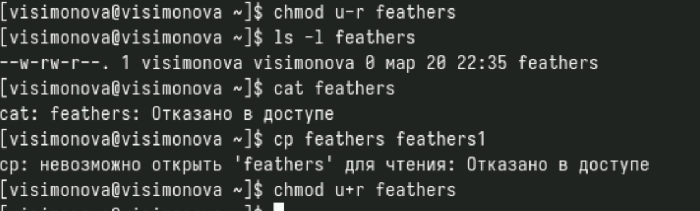

Рис. 21: Работа с файлами

Лишите владельца каталога ~/play права на выполнение. Перейдите в каталог ~/play. Что произошло? Дайте владельцу каталога ~/play право на выполнение (рис. 22).

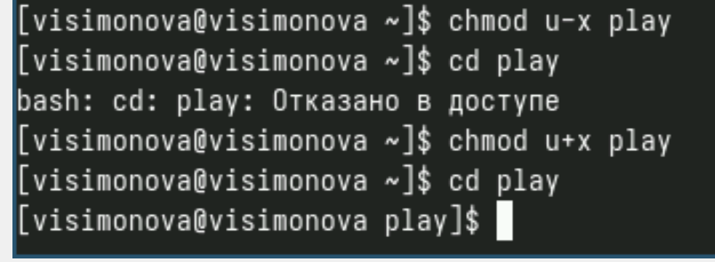

Рис. 22: Работа с файлом

По man по командам mount, fsck, mkfs, kill и кратко их охарактеризуйте, приведя примеры - mount — утилита командной строки в UNIX-подобных операционных системах. Применяется для монтирования файловых систем. - fsck (проверка файловой системы) - это утилита командной строки, которая позволяет выполнять проверки согласованности и интерактивное исправление в одной или нескольких файловых системах Linux. Он использует программы, специфичные для типа файловой системы, которую он проверяет. - mkfs используется для создания файловой системы Linux на некотором устройстве, обычно в разделе жёсткого диска. В качестве аргумента filesys для файловой системы может выступать или название устройства - Команда Kill посылает указанный сигнал указанному процессу. Если не указано ни одного сигнала, посылается сигнал SIGTERM. Сигнал SIGTERM завершает лишь те процессы, которые не обрабатывают его приход. Для других процессов может быть необходимым послать сигнал SIGKILL, поскольку этот сигнал перехватить невозможно. (рис. 23).

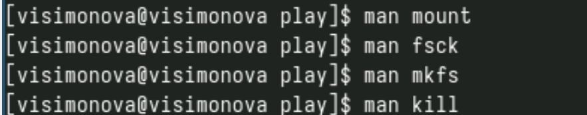

Рис. 23: Информация о командах

# 5 Ответы на вопросы

1. Дайте характеристику каждой файловой системе, существующей на жёстком диске компьютера, на котором вы выполняли лабораторную работу. Ext2, Ext3, Ext4 или Extended Filesystem - это стандартная файловая система для Linux. Она была разработана еще для Minix. Она самая стабильная из всех существующих, кодовая база изменяется очень редко и эта файловая система содержит больше всего функций. Версия ext2 была разработана уже именно для Linux и получила много улучшений. В 2001 году вышла ext3, которая добавила еще больше стабильности благодаря использованию журналирования. В 2006 была выпущена версия ext4, которая используется во всех дистрибутивах Linux до сегодняшнего дня. В ней было внесено много улучшений, в том числе увеличен максимальный размер раздела до одного экзабайта.

Btrfs или B-Tree File System - это совершенно новая файловая система, которая сосредоточена на отказоустойчивости, легкости администрирования и восстановления данных. Файловая система объединяет в себе очень много новых интересных возможностей, таких как размещение на нескольких разделах, поддержка подтомов, изменение размера не лету, создание мгновенных снимков, а также высокая производительность. Но многими пользователями файловая система Btrfs считается нестабильной. Тем не менее, она уже используется как файловая система по умолчанию в OpenSUSE и SUSE Linux.

1. Приведите общую структуру файловой системы и дайте характеристику каждой директории первого уровня этой структуры.

/ — root каталог. Содержит в себе всю иерархию системы;

/bin — здесь находятся двоичные исполняемые файлы. Основные общие команды, хранящиеся отдельно от других программ в системе (прим.: pwd, ls, cat, ps);

/boot — тут расположены файлы, используемые для загрузки системы (образ initrd, ядро vmlinuz);

/dev — в данной директории располагаются файлы устройств (драйверов). С помощью этих файлов можно взаимодействовать с устройствами. К примеру, если это жесткий диск, можно подключить его к файловой системе. В файл принтера же можно написать напрямую и отправить задание на печать;

/etc — в этой директории находятся файлы конфигураций программ. Эти файлы позволяют настраивать системы, сервисы, скрипты системных демонов;

/home — каталог, аналогичный каталогу Users в Windows. Содержит домашние каталоги учетных записей пользователей (кроме root). При создании нового пользователя здесь создается одноименный каталог с аналогичным именем и хранит личные файлы этого пользователя;

/lib — содержит системные библиотеки, с которыми работают программы и модули ядра;

/lost+found — содержит файлы, восстановленные после сбоя работы системы. Система проведет проверку после сбоя и найденные файлы можно будет посмотреть в данном каталоге;

/media — точка монтирования внешних носителей. Например, когда вы вставляете диск в дисковод, он будет автоматически смонтирован в директорию /media/cdrom;

/mnt — точка временного монтирования. Файловые системы подключаемых устройств обычно монтируются в этот каталог для временного использования;

/opt — тут расположены дополнительные (необязательные) приложения. Такие программы обычно не подчиняются принятой иерархии и хранят свои файлы в одном подкаталоге (бинарные, библиотеки, конфигурации);

/proc — содержит файлы, хранящие информацию о запущенных процессах и о состоянии ядра ОС;

/root — директория, которая содержит файлы и личные настройки суперпользователя;

/run — содержит файлы состояния приложений. Например, PID-файлы или UNIX-сокеты;

/sbin — аналогично /bin содержит бинарные файлы. Утилиты нужны для настройки и администрирования системы суперпользователем;

/srv — содержит файлы сервисов, предоставляемых сервером (прим. FTP или Apache HTTP);

/sys — содержит данные непосредственно о системе. Тут можно узнать информацию о ядре, драйверах и устройствах;

/tmp — содержит временные файлы. Данные файлы доступны всем пользователям на чтение и запись. Стоит отметить, что данный каталог очищается при перезагрузке;

/usr — содержит пользовательские приложения и утилиты второго уровня, используемые пользователями, а

не системой. Содержимое доступно только для чтения (кроме root). Каталог имеет вторичную иерархию и похож на корневой;

/var — содержит переменные файлы. Имеет подкаталоги, отвечающие за отдельные переменные. Например, логи будут храниться в /var/log, кэш в /var/cache, очереди заданий в /var/spool/ и так далее.

1. Какая операция должна быть выполнена, чтобы содержимое некоторой файловой системы было доступно операционной системе? Монтирование тома.
2. Назовите основные причины нарушения целостности файловой системы. Как устранить повреждения файловой системы? Отсутствие синхронизации между образом файловой системы в памяти и ее данными на диске в случае аварийного останова может привести к появлению следующих ошибок:

Один блок адресуется несколькими mode (принадлежит нескольким файлам). Блок помечен как свободный, но в то же время занят (на него ссылается onode). Блок помечен как занятый, но в то же время свободен (ни один inode на него не ссылается). Неправильное число ссылок в inode (недостаток или избыток ссылающихся записей в каталогах). Несовпадение между размером файла и суммарным размером адресуемых inode блоков. Недопустимые адресуемые блоки (например, расположенные за пределами файловой системы). “Потерянные” файлы (правильные inode, на которые не ссылаются записи каталогов). Недопустимые или неразмещенные номера inode в записях каталогов.

1. Как создаётся файловая система? mkfs - позволяет создать файловую систему Linux.
2. Дайте характеристику командам для просмотра текстовых файлов. Cat - выводит содержимое файла на стандартное устройство вывода. Выполнение команды head выведет первые 10 строк текстового файла. Выполнение команды tail выведет последние 10 строк текстового файла. Команда tac - это тоже самое, что и cat, только отображает строки в обратном порядке. Для того, чтобы просмотреть огромный текстовый файл применяются команды для постраничного просмотра. Такие как more и less.
3. Приведите основные возможности команды cp в Linux. Cp – копирует или перемещает директорию, файлы.
4. Приведите основные возможности команды mv в Linux. Mv - переименовать или переместить файл или директорию
5. Что такое права доступа? Как они могут быть изменены? Права доступа к файлу или каталогу можно изменить, воспользовавшись командой chmod. Сделать это может владелец файла (или каталога) или пользователь с правами администратора.

# 6 Выводы

Ознакомилась с файловой системой linux, поработала с её структурой, файлами и каталогами и их содержанию, поработаю с командами применила команды для работы с фавйловой системой.

# Список литературы

1. Dash, P. Getting Started with Oracle VM VirtualBox / P. Dash. – Packt Publishing Ltd, 2013. – 86 сс.
2. Colvin, H. VirtualBox: An Ultimate Guide Book on Virtualization with VirtualBox. VirtualBox / H. Colvin. – CreateSpace Independent Publishing Platform, 2015. – 70 сс.
3. Vugt, S. van. Red Hat RHCSA/RHCE 7 cert guide : Red Hat Enterprise Linux 7 (EX200 and EX300) : Certification Guide. Red Hat RHCSA/RHCE 7 cert guide / S. van Vugt. – Pearson IT Certification, 2016. – 1008 сс.
4. Робачевский, А. Операционная система UNIX / А. Робачевский, С. Немнюгин, О. Стесик. – 2-е изд. – Санкт-Петербург : БХВ-Петербург, 2010. – 656 сс.
5. Немет, Э. Unix и Linux: руководство системного администратора. Unix и Linux / Э. Немет, Г. Снайдер, Т.Р. Хейн, Б. Уэйли. – 4-е изд. – Вильямс, 2014. – 1312 сс.
6. Колисниченко, Д.Н. Самоучитель системного администратора Linux : Системный администратор / Д.Н. Колисниченко. – Санкт-Петербург : БХВ-Петербург, 2011. – 544 сс.
7. Robbins, A. Bash Pocket Reference / A. Robbins. – O’Reilly Media, 2016. – 156 сс.